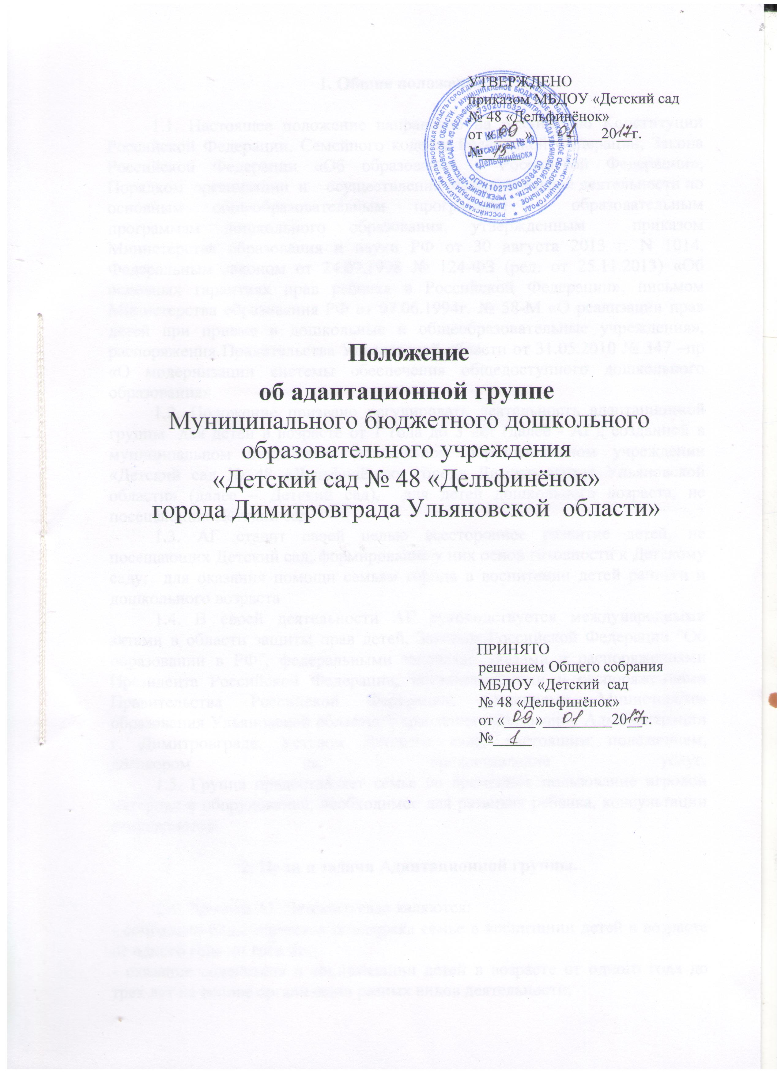1. Общие положения.
1.1. Настоящее положение направлено на реализацию Конституции Российской Федерации, Семейного кодекса Российской Федерации, Закона Российской Федерации «Об образовании в Российской Федерации», Порядком организации и осуществления образовательной деятельности по основным общеобразовательным программам - образовательным программам дошкольного образования, утвержденным приказом Министерства образования и науки РФ от 30 августа 2013 г. N 1014, Федеральным законом от 24.07.1998 № 124-ФЗ (ред. от 25.11.2013) «Об основных гарантиях прав ребенка в Российской Федерации», письмом Министерства образования РФ от 07.06.1994г. № 58-М «О реализации прав детей при приеме в дошкольные и общеобразовательные учреждения», распоряжения Правительства Ульяновской области от 31.05.2010 № 347 –пр «О модернизации системы обеспечения общедоступного дошкольного образования».
1.2. Положение призвано регулировать деятельность адаптационной группы для детей в возрасте от 1 года до 3 лет (далее - АГ), созданной в муниципальном бюджетном дошкольном образовательном учреждении «Детский сад № 48 «Дельфинёнок» города Димитровграда Ульяновской области» (далее – Детский сад), для детей дошкольного возраста, не посещающих Детский сад.
1.3. АГ ставит своей целью всестороннее развитие детей, не посещающих Детский сад, формирование у них основ готовности к Детскому саду, для оказания помощи семьям города в воспитании детей раннего и дошкольного возраста
1.4. В своей деятельности АГ руководствуется международными актами в области защиты прав детей, Законом Российской Федерации "Об образовании в РФ", федеральными законами, указами и распоряжениями Президента Российской Федерации, постановлениями и распоряжениями Правительства Российской Федерации, решениями Министерства образования Ульяновской области, Управления образования Администрации г. Димитровграда, Уставом Детского сада, настоящим положением, договором на предоставление услуг.
1.5. Группа предоставляет семье во временное пользование игровой материал и оборудование, необходимое для развития ребенка, консультации специалистов.

2. Цели и задачи Адаптационной группы.
2.1. Целями АГ Детского сада являются:
- социально-педагогическая поддержка семье в воспитании детей в возрасте от одного года до трех лет;
- оказание содействия в социализации детей в возрасте от одного года до трех лет на основе организации разных видов деятельности;
-разработка индивидуальных программ адаптации и организации психолого-педагогического сопровождения.
2.2. Задачами АГ Детского сада являются:
- обучение родителей (законных представителей) способам применения различных игровых средств обучения, организация на их основе развивающих игр и игрового взаимодействия с детьми;
- консультирование родителей (законных представителей) по созданию развивающей среды в условиях семейного развития и воспитания, формированию оптимального состава игровых средств обучения, правилам их выбора;
- разработка технологии деятельности дошкольников в условиях игровой деятельности, с целью стимулирования активности каждого ребенка, его желания действовать, общаться, играть;
-организация информационной поддержки детей, родителей, педагогов по основным направлениям деятельности АГ;
3. Организация работы Адаптационной группы
3.1. АГ создается приказом Управления образования Администрации города Димитровграда.
Работа АГ осуществляет свою деятельность приказом заведующего Детского сада.
3.2. Работу в АГ организует и контролирует заведующий Детского сада.
3.3. Методическое руководство АГ осуществляет заместитель заведующего по учебно-воспитательной работе.
3.4. Работа в АГ проводиться в соответствии с реализуемой основной общеобразовательной программой Детского сада, комплексным тематическим планом и запросом родителей (законных представителей), планом взаимодействия с родителями.
3.5. График посещения АГ детьми устанавливается в соответствии с возрастом, кратность посещения АГ детьми – 2 раз в неделю.
График работы АГ утверждается заведующим Детского сада.
3.6. Основные направления деятельности АГ осуществляются:
- заместителем заведующего по УВР;
- педагогом-психологом;
- учителем -логопедом;
- воспитателями;
-музыкальными руководителями;
- инструктором по физической культуре;
-медицинскими работниками;
-помощником воспитателя.
3.7. АГ оказывает помощь детям в возрасте в возрасте от одного года до трех лет (с 1 до 2-х лет, с 1,5 до 2,5 лет, с 2 до 3-х лет, с разницей в возрасте – 2-3 месяца) и их родителям (законным представителям):
- в результате обращения родителей (законных представителей);
- детям, не посещающим Детский сад, с проблемами в адаптации, общении, выявленными специалистами АГ в результате диагностики;
3.8. В состав АГ входят оборудованные помещения с развивающей игровой средой, консультативный пункт.
3.9. В АГ организуются лектории, теоретические и практические семинары для родителей (законных представителей) по вопросам, связанным с использованием и применением игровых средств обучения для детей в возрасте от одного года до трех лет;
3.10. АГ создается из расчета не менее чем на 20 детей.
3.11. Наполняемость АГ при организации групповой работы с детьми - не более 8 - 10 человек.
3.12. В АГ принимаются дети по заявлению родителей (законных представителей) и на основании договора, заключенного между родителями (законными представителями) и Детским садом, при условии предоставления справки о состоянии здоровья ребенка (медицинского осмотра) из детской поликлиники.
3.13. Содержание и методы деятельности АГ определяются общеобразовательной программой Детского сада, дополнительными программами, разрабатываемыми и реализуемыми в Детском саду в соответствии с федеральными государственными требованиями.
3.14. Основными формами работы с ребенком и семьей являются индивидуальный и групповой игровой сеансы, консультация, тренинг.
3.15. В работе АГ могут принимать участие родители (законные представители).
3.16. Продолжительность групповой образовательной деятельности составляет не более 1 часа, в зависимости от возраста детей.
3.17.Групповая работа может быть организована несколькими специалистами одновременно.
Специализированная помощь детям, а также содействие в профессиональной деятельности специалистов АГ оказывается специалистами, предназначенными для углубленной коррекционной помощи детям, имеющим проблемы в общении и адаптации, развитии и воспитании, психическом, физическом развитии.
3.18. Индивидуальная работа с детьми организуется в присутствии родителей (законных представителей).
4. Основные направления деятельности Адаптационной группы:
4.1. Основные направления деятельности АГ реализуются:
-в процессе работы по основной общеобразовательной и дополнительным общеобразовательным программам;
-через систему индивидуальных и групповых форм образовательной деятельности;
-через индивидуальное консультирование;
-в работе семинаров, тренингов, психолого - медико - педагогических консилиумов, городских методических объединений;
-через консультативное сопровождение;
- посредством ведения аналитической и прогностической деятельности.
4.2.Комплексная образовательная деятельность АГ обеспечивает:
- развитие психического и соматического здоровья, эмоционального благополучия детей дошкольного возраста, помощь родителям в воспитании, развитии и укреплении адаптационных механизмов детей;
- использование игровых средств, обеспечивающих полноценное вовлечение ребенка и окружающих его людей в игровую активность для обучения и развития в игре;
- организация совместной деятельности родителей, детей, педагогов в период адаптации ребенка к пребыванию в Детском саду;
- расширение социальных контактов;
- осуществление психолого-педагогической поддержки (проведение психологической диагностики ребенка, анкетирование родителей, сбор анамнеза, изучение детско-родительских отношений, консультирование по вопросам воспитания и развития ребенка в семье, организация предметно- развивающего пространства).
4.3. Консультативная деятельность Адаптационной группы предполагает оказание консультативной помощи всем участникам воспитательно-образовательного процесса по проблемам преодоления трудностей в межличностных отношениях, развитие детей на основе использования в практике воспитания современных игровых технологий и адаптации ребенка к поступлению в Детский сад.
5. Делопроизводство Адаптационной группы.
- Положение об Адаптационной группе в Детском саду;
- договор об образовании между родителями (законными представителями) и Детским садом;
- основная общеобразовательная и дополнительная общеобразовательная программа;
- приказ о создании и работе АГ;
- приказ о приеме и комплектовании АГ воспитанниками, об утверждении графика работы АГ;
- план работы АГ.;
- табель посещаемости АГ.

